שם ביה"ס, רשות: | תיכון אליאנס, חיפה
שם המורה: | ריקי לוין
שם המדריכה: | ד"ר יוליה גיל
שם הפעילות: | דלקים מאובנים
תחום תוכן, שכבת גיל: | גיאוגרפיה, כיתות ח'
שנת פיתוח: | תשע"ו, 2015

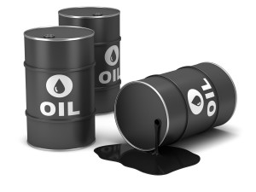
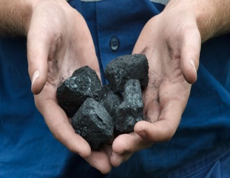
דלקים מאובנים
מטרת הפעילות:
פיתוח מיומנויות הערכה ביקורתית למידע גיאוגרפי הנמצא במרשתת (אינטרנט), תוך ביצוע תהליך השוואה בין המקורות השונים, לצורך הבנייה של מושג חדש בגיאוגרפיה.
בפעילות זו:
- נכיר בחשיפה ראשונית את המושג "דלקים מאובנים" (הנושא עדיין לא נלמד בכיתה).
- נחפש לפחות שני מקורות מידע שונים לגבי המושג.
- נערוך הערכה ביקורתית של המידע ונשווה ביניהם.
- ניצור אינטגרציה בין מקורות המידע.
שלבי ביצוע הפעילות:
- אתרו משני מקורות מידע שונים (אחד ממקורות המידע יהיה ויקיפדיה) והסבירו את המושג "דלקים מאובנים". התייחסו בהגדרה שלכם לפרטים הבאים: מה הם דלקים מאובנים וכיצד נוצרו.
- ערכו השוואה בין המקורות בהם השתמשתם. לצורך כך מלאו את הטבלה המופיעה מטה.
- שלבו בין שני המקורות וצרו הגדרה במילים שלכם למושג "דלקים מאובנים".
העתיקו את ההגדרה דלקים מאובנים מויקיפדיה | העתיקו ממקור מידע אחר את ההגדרה דלקים מאובנים. ציינו את שם מקור המידע | ערכו השוואה בין המקורות. בהשוואה התייחסו ל:  - בהירות ההגדרה (מובן, מורכב מדיי, תנו דוגמה למילים או משפטים לא ברורים)  - משלב לשוני (גבוה מדיי, לא מובן) | צרו הגדרה משלכם למושג תוך שילוב של שני מקורות המידע

סיכום
- כתבו מהי המסקנה שהגעתם אליה בעקבות תרגיל זה בהתייחס להשוואה שערכתם בין מקורות המידע.
- האם מקור מידע יחיד (כמו הויקיפדיה) יכול לשמש מקור מספק להגדרת והבנת מושגים וערכים בגאוגרפיה? נמקו את תשובתכם.
בסיום הפעילות שמרו את המסמך במחשב בתיקיית גאוגרפיה. שלחו את הקובץ למודל ליחידת "דלקים מאובנים".

